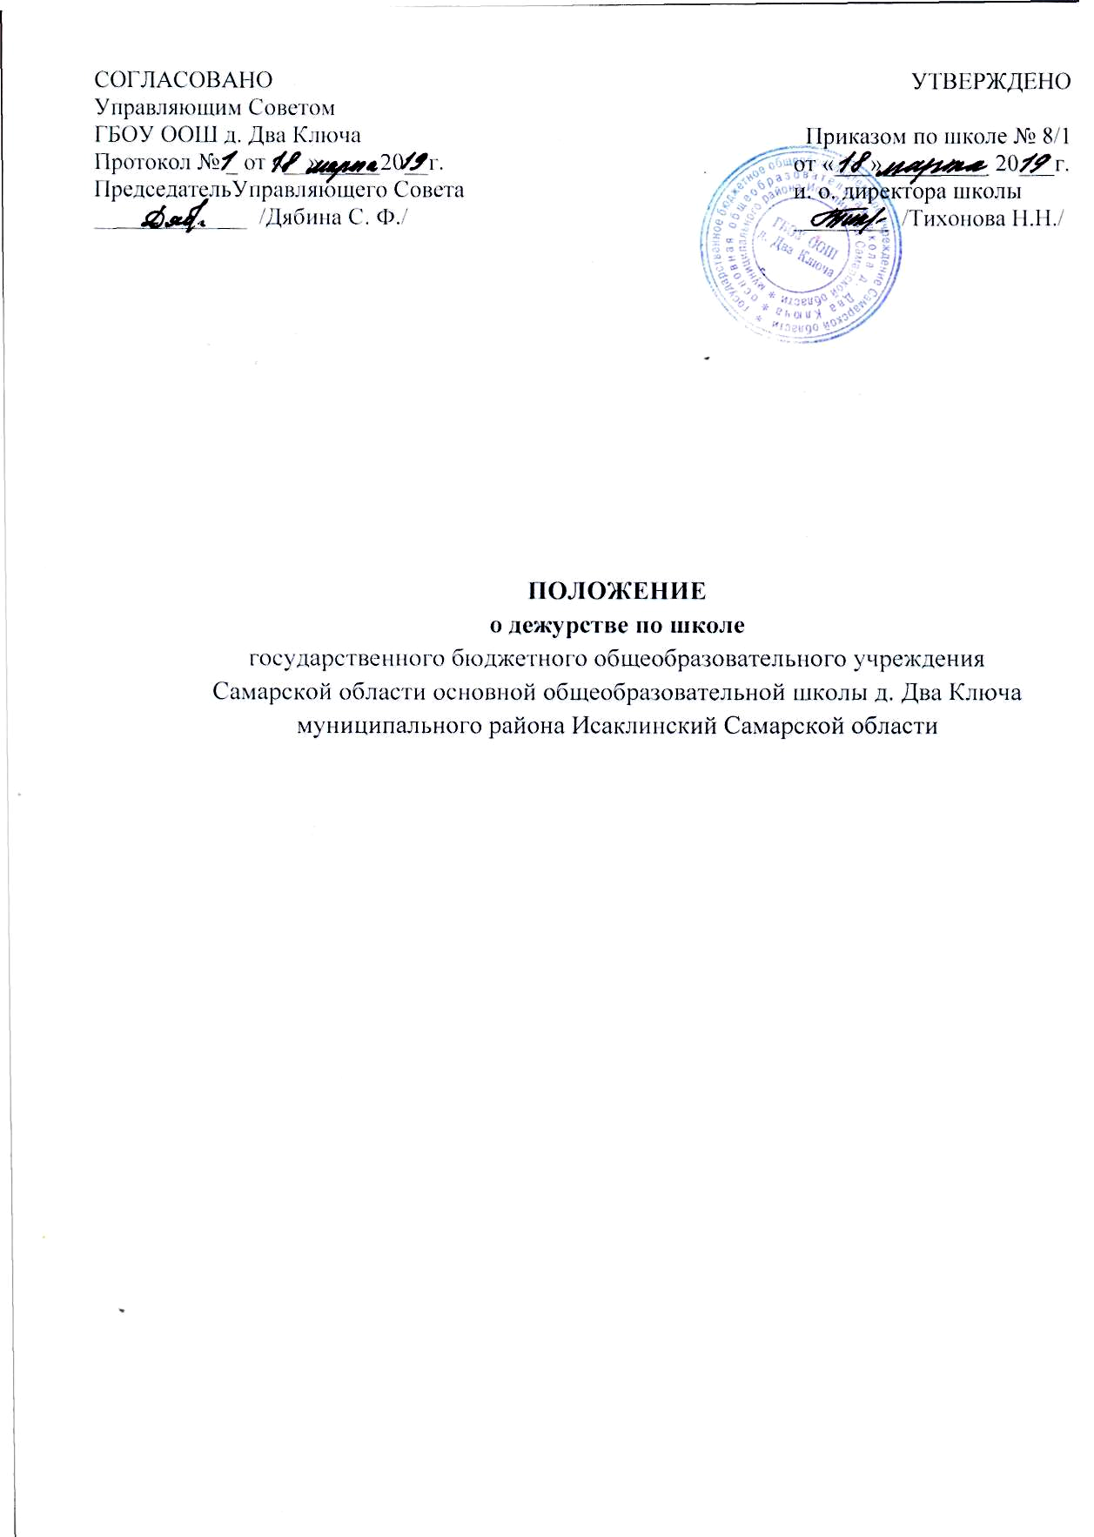
Положение разработано в соответствии с Федеральным законом от 29 декабря 2012 г. № 273-ФЗ «Об образовании в Российской Федерации», Уставом образовательной организации.
Дежурство в образовательной организации осуществляется с целью обеспечения безопасности жизнедеятельности обучающихся и педагогического коллектива, сохранения порядка и дисциплины.
В своей деятельности дежурные педагогические работники руководствуются: Законом «Об образовании в Российской Федерации»; нормативными документами Министерства образования и науки РФ; локальными актами образовательной организации; Уставом образовательной организации; действующим трудовым законодательством; настоящим Положением.
1. Общие положения о дежурстве
1.1. Дежурство в образовательной организации проводится с целью предотвращения возможных чрезвычайных ситуаций, поддержания дисциплины, порядка и предупреждения несчастных случаев и травматизма.
1.2. Дежурство организуется на основании настоящего положения, которое принимается на Управляющем совете и утверждается руководителем образовательной организации.
2.Обязанности дежурного администратора:
2.1. Начало дежурства в школе -8 час. 00мин.
2.2. Дежурный администратор встречает детей на первом этаже у входа в школу, проверяет наличие сменной обуви.
2.3. Перед началом учебных занятий дежурный администратор обязан:
- произвести обход общественных зон на предмет готовности к учебно-воспитательному процессу;
- проверить состояние отопления и температурного режима, освещения;
- при необходимости включить (выключить) освещение в тамбуре, в вестибюле, на этажах, лестничных клетках, местах общего пользования;
- произвести внутренний осмотр здания, учебных кабинетов, окон и дверей;
- проверить санитарное состояние учебных кабинетов и качество уборки кабинетов, коридоров, лестничных клеток;
- проверить и при необходимости организовать работу дежурных учителей и обеспечение дежурства по школе.
2.4. Во время учебного процесса:
- контролировать своевременность подачи звонков на занятия и на перерыв;
- не допускать опоздания на занятия педагогов и обучающихся;
- следить за выполнением преподавателями единых требований к обучающимся, в том числе и к внешнему виду; санитарно-гигиенических требований во время образовательного процесса;
- не допускать нахождения в школе посторонних лиц;
- контролировать дежурство учителей на постах;
- открывать и закрывать учительскую до занятий и после занятий;
- контролировать выполнение сотрудниками Правил внутреннего распорядка обучающимися - Правил поведения обучающихся;
- отпускать обучающихся из школы по предъявлении ими документов об уважительной причине оставления занятий.

3.Обязанности дежурного учителя
3.1.Начало дежурства:
8 час. 10мин.
3.2. Дежурство педагогов осуществляется в соответствии с графиком, утверждаемым приказом директора ГБОУ ООШ д. Два Ключа №13/2.
3.3. Перед началом учебных занятий дежурный учитель обязан:
- проверить освещение, санитарное состояние классных кабинетов;
- дежурить на посту, обеспечивая порядок, проверять наличие у обучающихся сменной обуви;
- приучать обучающихся здороваться при входе в школу;
- не допускать опозданий, обучающихся на уроки;
- не допускать нахождения в школе посторонних лиц;
- быть корректным и доброжелательным в общении с обучающимися, родителями, сотрудниками и гостями школы;
- регулярно проводить вместе с дежурным администратором рейды по соблюдению правил поведения;
- проводить совместно с педагогами воспитательную работу с детьми девиантного поведения.
3.4. Окончание дежурства
14ч. 40мин.
3.5. Дежурному учителю запрещается покидать школу в рабочее время без разрешения директора.
3.6. Категорически запрещается выпускать обучающихся из школы до конца занятий.
3.7. Обо всех фактах нарушения режима работы школы, фактах повреждения и пропажи одежды делает запись в «Журнал дежурства» и сообщает докладной запиской администратору.

(приложение 1)
«Должностная инструкция дежурного учителя»
1. Общие положения
1.1. Дежурный учитель назначается из числа педагогов на основании приказа руководителя образовательной организации.
1.2. Дежурный учитель подчиняется непосредственно дежурному администратору.
1.3. В своей деятельности дежурный учитель руководствуется Конституцией Российской Федерации, Кодексом законов о труде Российской Федерации, Законом Российской Федерации «Об образовании», Гражданским кодексом Российской Федерации, Семейным кодексом Российской Федерации, указами Президента Российской Федерации и решениями Правительства Москвы и органов управления образованием всех уровней по вопросам образования и воспитания обучающихся; административным, трудовым и хозяйственным законодательством; правилами и нормами охраны труда, техники безопасности и противопожарной защиты, а также Уставом и локальными правовыми актами образовательной организации (в том числе Правилами внутреннего трудового распорядка, настоящей должностной инструкцией). Дежурный учитель соблюдает Конвенцию по правам ребёнка.
2. Функции
2.1.Основным направлением деятельности дежурного учителя является контроль за соблюдением обучающимися Правил поведения для учащихся.
2.2. Дежурный учитель выполняет следующие должностные обязанности:
2.2.1. Принимает участие в организации:
- деятельности учащихся во время перемен;
- деятельности сотрудников и учащихся образовательной организации в случае непредвиденных ситуаций;
- в случае необходимости вызова аварийных служб.
2.2.2. Принимает участие в координации:
- совместной деятельности сотрудников и учащихся образовательной организации, аварийных и специальных служб в случае непредвиденных ситуаций.
2.2.3. Контролирует:
- соблюдение обучающимися Правил поведения для учащихся.
3. Права
Дежурный учитель имеет право в пределах своей компетенции:
3.1. Привлекать к дисциплинарной ответственности обучающихся за проступки, дезорганизующие учебно-воспитательный процесс.
3.2. Отдавать обязательные распоряжения учащимся во время своего дежурства.
4. Ответственность
4.1. За неисполнение или ненадлежащее исполнение без уважительных причин Устава и Правил внутреннего трудового распорядка образовательной организации, законных распоряжений руководителя и иных локальных нормативных актов, должностных обязанностей, установленных настоящей Инструкцией, в том числе за не использование предоставленных прав, дежурный учитель несёт дисциплинарную ответственность в порядке, определённом трудовым законодательством.
4.2. За применение, в том числе однократное, методов воспитания, связанных с физическим и (или) психическим насилием над личностью обучающегося, дежурный учитель может быть освобождён от занимаемой должности в соответствии с трудовым законодательством и Законом Российской Федерации «Об образовании». Увольнение за данный проступок не является мерой дисциплинарной ответственности.
4.3. За нарушение правил пожарной безопасности, охраны труда, санитарно-гигиенических правил организации учебно-воспитательного процесса дежурный учитель привлекается к административной ответственности в порядке и случаях, предусмотренных административным законодательством.
4.4. За виновное причинение образовательной организацией или участникам образовательного процесса ущерба в связи с исполнением (неисполнением) своих должностных обязанностей дежурный учитель несёт материальную ответственность в порядке и в пределах, установленных трудовым и (или) гражданским законодательством.
5. Взаимоотношения. Связи по должности
Дежурный учитель:
5.1. Работает по графику, утверждённому руководителем образовательной организации.
5.2. Информирует дежурного администратора и соответствующие службы о всех чрезвычайных происшествиях в образовательной организации, связанных с жизнью и здоровьем детей.

Нормативные документы:
1. Федеральный закон от 29.12.12. № 273-ФЗ «Об образовании в Российской Федерации» (ст. 41 п. 8 ч. 1).
2. Приказ Министерства образования и науки России от 11 мая 2016 г. № 536 «Об утверждении Особенностей режима рабочего времени и времени отдыха педагогических и иных работников организаций, осуществляющих образовательную деятельность».
3. Трудовой Кодекс Российской Федерации (ст. 333).

